Федеральное государственное автономное образовательное учреждение высшего образования

«МОСКОВСКИЙ ПОЛИТЕХНИЧЕСКИЙ УНИВЕРСИТЕТ»

Информационных технологий

Факультет

Информатика и инф. технологии

Кафедра « »

Информационные системы и технологии

Направление подготовки/ специальность:

ОТЧЕТ

по проектной практике

Студент: Группа:

Степанов Роман Леонидович

241-336

Место прохождения практики: Московский Политех, кафедра

ИиИТ

Отчет принят с оценкой Дата

Рябчикова А. В.

Руководитель практики:

Москва 2025

ОГЛАВЛЕНИЕ

ВВЕДЕНИЕ3

1. Общая информация о проекте:
   * Название проекта
   * Цели и задачи проекта
2. Общая характеристика деятельности организации *(заказчика проекта)*
   * Наименование заказчика
   * Организационная структура
   * Описание деятельности

ОСНОВНАЯ ЧАСТЬ3

1. Описание задания по проектной практике
2. Описание достигнутых результатов по проектной практике
   * Статический сайт4
   * Вариативная часть проектной практики8

ЗАКЛЮЧЕНИЕ10

СПИСОК ИСПОЛЬЗОВАННОЙ ЛИТЕРАТУРЫ10

ВВЕДЕНИЕ

**Мой проект** – автоматизация внутренних бизнес-процессов университета. Но в нём содержатся подпроекты. Я нахожусь **в подпроекте** «проверка остаточных знаний».

**Цель** проекта – создать сайт или веб-приложение для проверки остаточных знаний студентов. Это делается для более удобной работы преподавателей и других лиц с процессом самой проверки.

Проект должен выполнить следующие **задачи:**

1. Создать дизайн сайта для всех участников процесса проверки остаточных знаний.
2. Перенести дизайн в интернет (frontend разработка).
3. Разработать все нужные функции сайта и организовать их работу между всеми лицами, участвующими в процессе проверки остаточных знаний (backend разработка).

Наш **заказчик** – ФГАОУ ВО «Московский политехнический университет». В его **структуру** входит: 12 факультетов, 81 кафедра, 6 филиалов ВУЗа в других городах и 222 иных структурных подразделения. **Деятельность** ВУЗа состоит в обучении студентов на различных направлениях и профилях.

У меня получилось взаимодействовать с Московским Политехом: я принимал участие в тренинге предпринимательских компетенций федерального проекта «Платформа университетского технологического предпринимательства». Одно из мероприятий проходило в Московском Политехе в осенью 2024 года. Сертификат об участии есть в репозитории на GitHub.

ОСНОВНАЯ ЧАСТЬ

По проектной практике предстояло выполнить следующие **задания**:

1. Создать статический веб-сайт, описывающий наш проект. Результат выложить в свой репозиторий на GitHub или GitVerse.
2. Вариативная часть задания. В моём случае – практическая реализация технологии из предложенного списка. Я выбрал реализацию игры «Tetris» на языке программирования C++. После реализации выложить результат в тот же репозиторий на GitHub или GitVerse вместе с пошаговой инструкцией по созданию этой же игры для новичков. Также отобразить информацию по созданной технологии на сайте.

В ходе выполнения практики я достиг **следующих результатов:**

1. Смог создать статический веб-сайт по проекту. На нём я отобразил информацию о самом проекте, рассказал об участниках и последних достигнутых результатах, разместил ссылки с полезной информацией по проекту.
2. Разработал игру «Tetris» на языке программирования C++. Для этого я использовал библиотеку SDL3. Инструкцию по реализации технологии я выложил в свой репозиторий на GitHub и отобразил информацию на статическом сайте.

Сейчас я более подробно расскажу про выполненную работу.

СТАТИЧЕСКИЙ САЙТ

Сайт представляет собой статические веб-страницы, созданные на языке html и стилизованные с помощью языка css. Главная страница представляет собой аннотацию проекта. На нём указаны названия главного проекта и подпроекта, на которых я нахожусь. Также в главной странице находится журнал с последними новостями подпроекта и раздел с участниками этого же подпроекта.



Рис.1 – Главная страница сайта, аннотация проекта

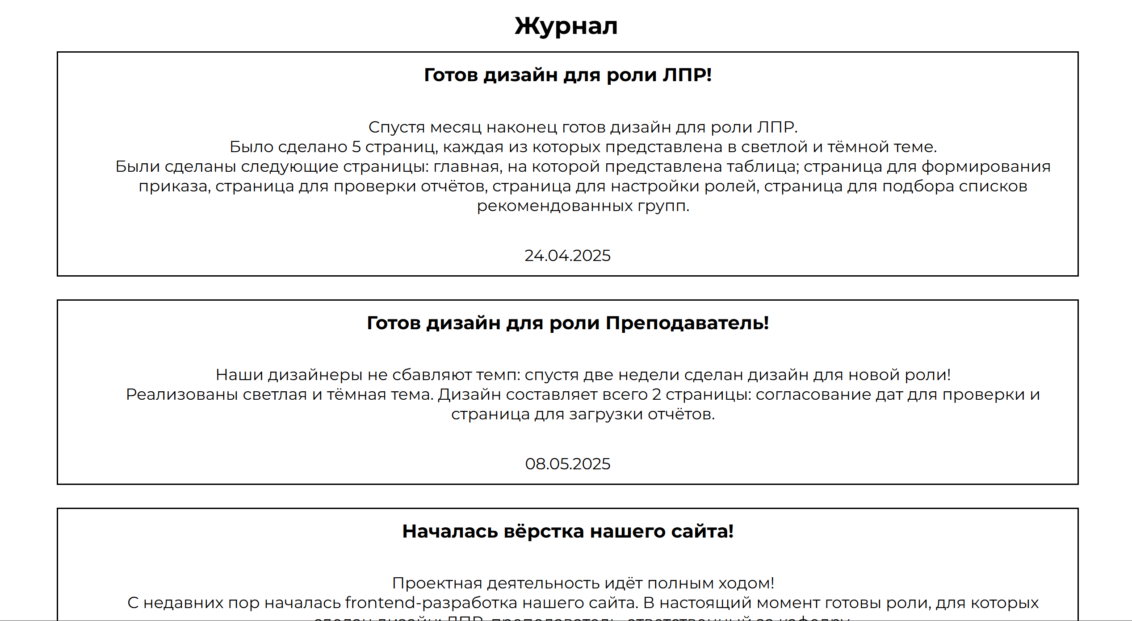

Рис. 2 – Главная страница, раздел «Журнал».

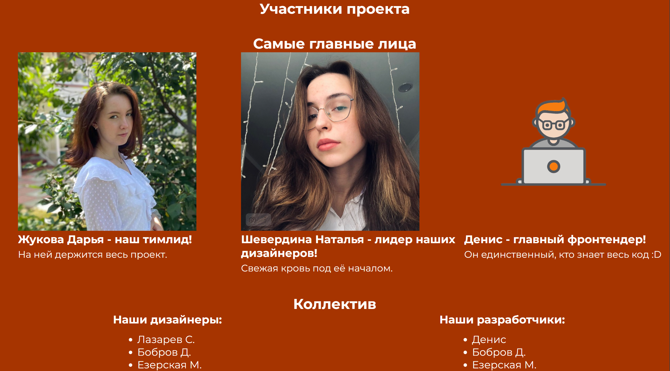

Рис. 3 – Главная страница, раздел «Участники».

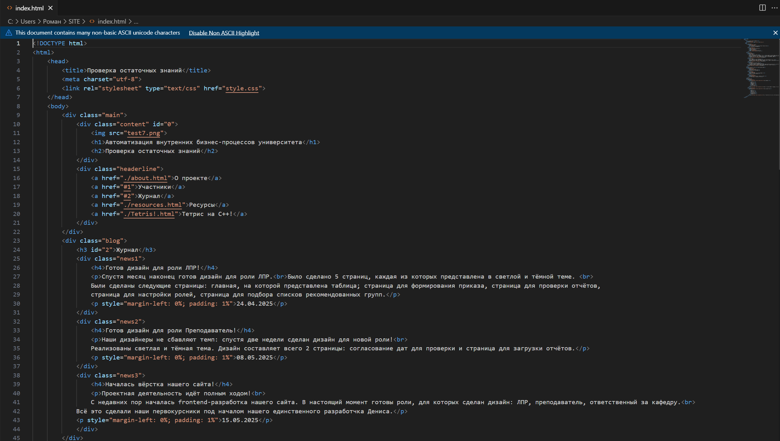

Рис. 4 – Код сайта.

На странице «О проекте» я рассказал кратко про суть подпроекта и его цель.

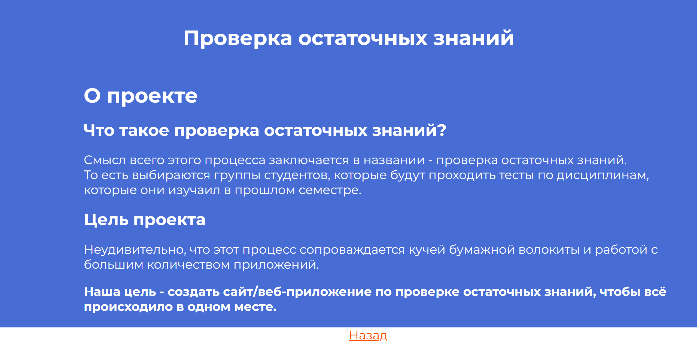

Рис. 5 – Страница «О проекте».

На странице «Ресурсы» я добавил ссылки на техническое задание проекта, на дизайн сайта в Figma, разработанный backend, который есть на GitHub; ссылку на паспорт проекта, в котором указана вся основная информация.

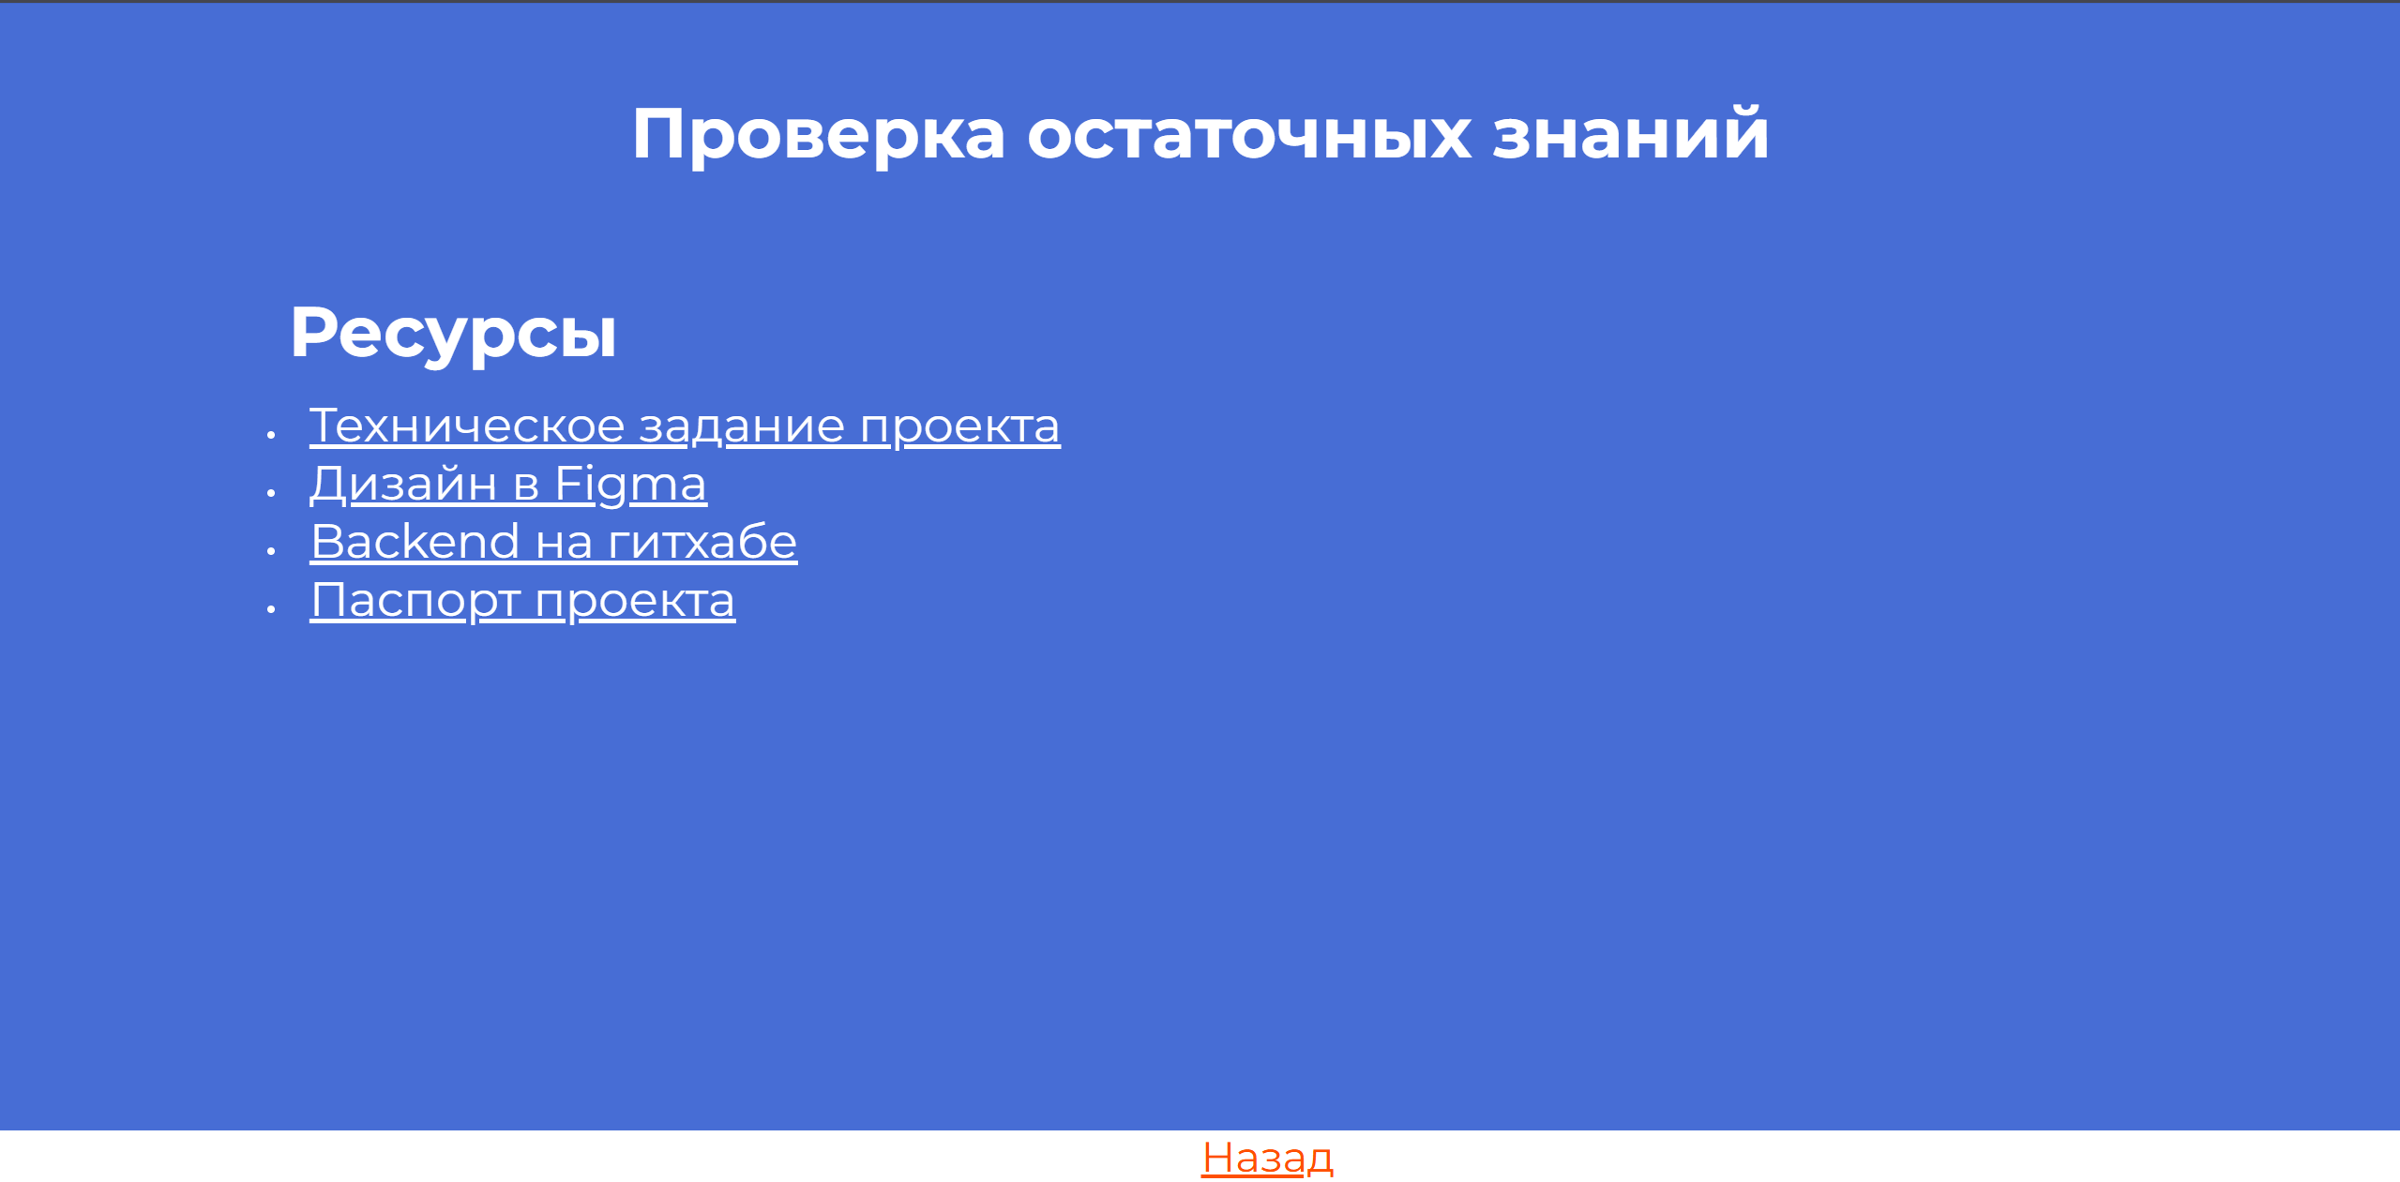

Рис. 6 – Страница «Ресурсы»

На странице «Тетрис на C++!» я рассказал о вариативной части проекта: игре «Tetris», которая была сделана языке программирования c++ и библиотеке SDL3.

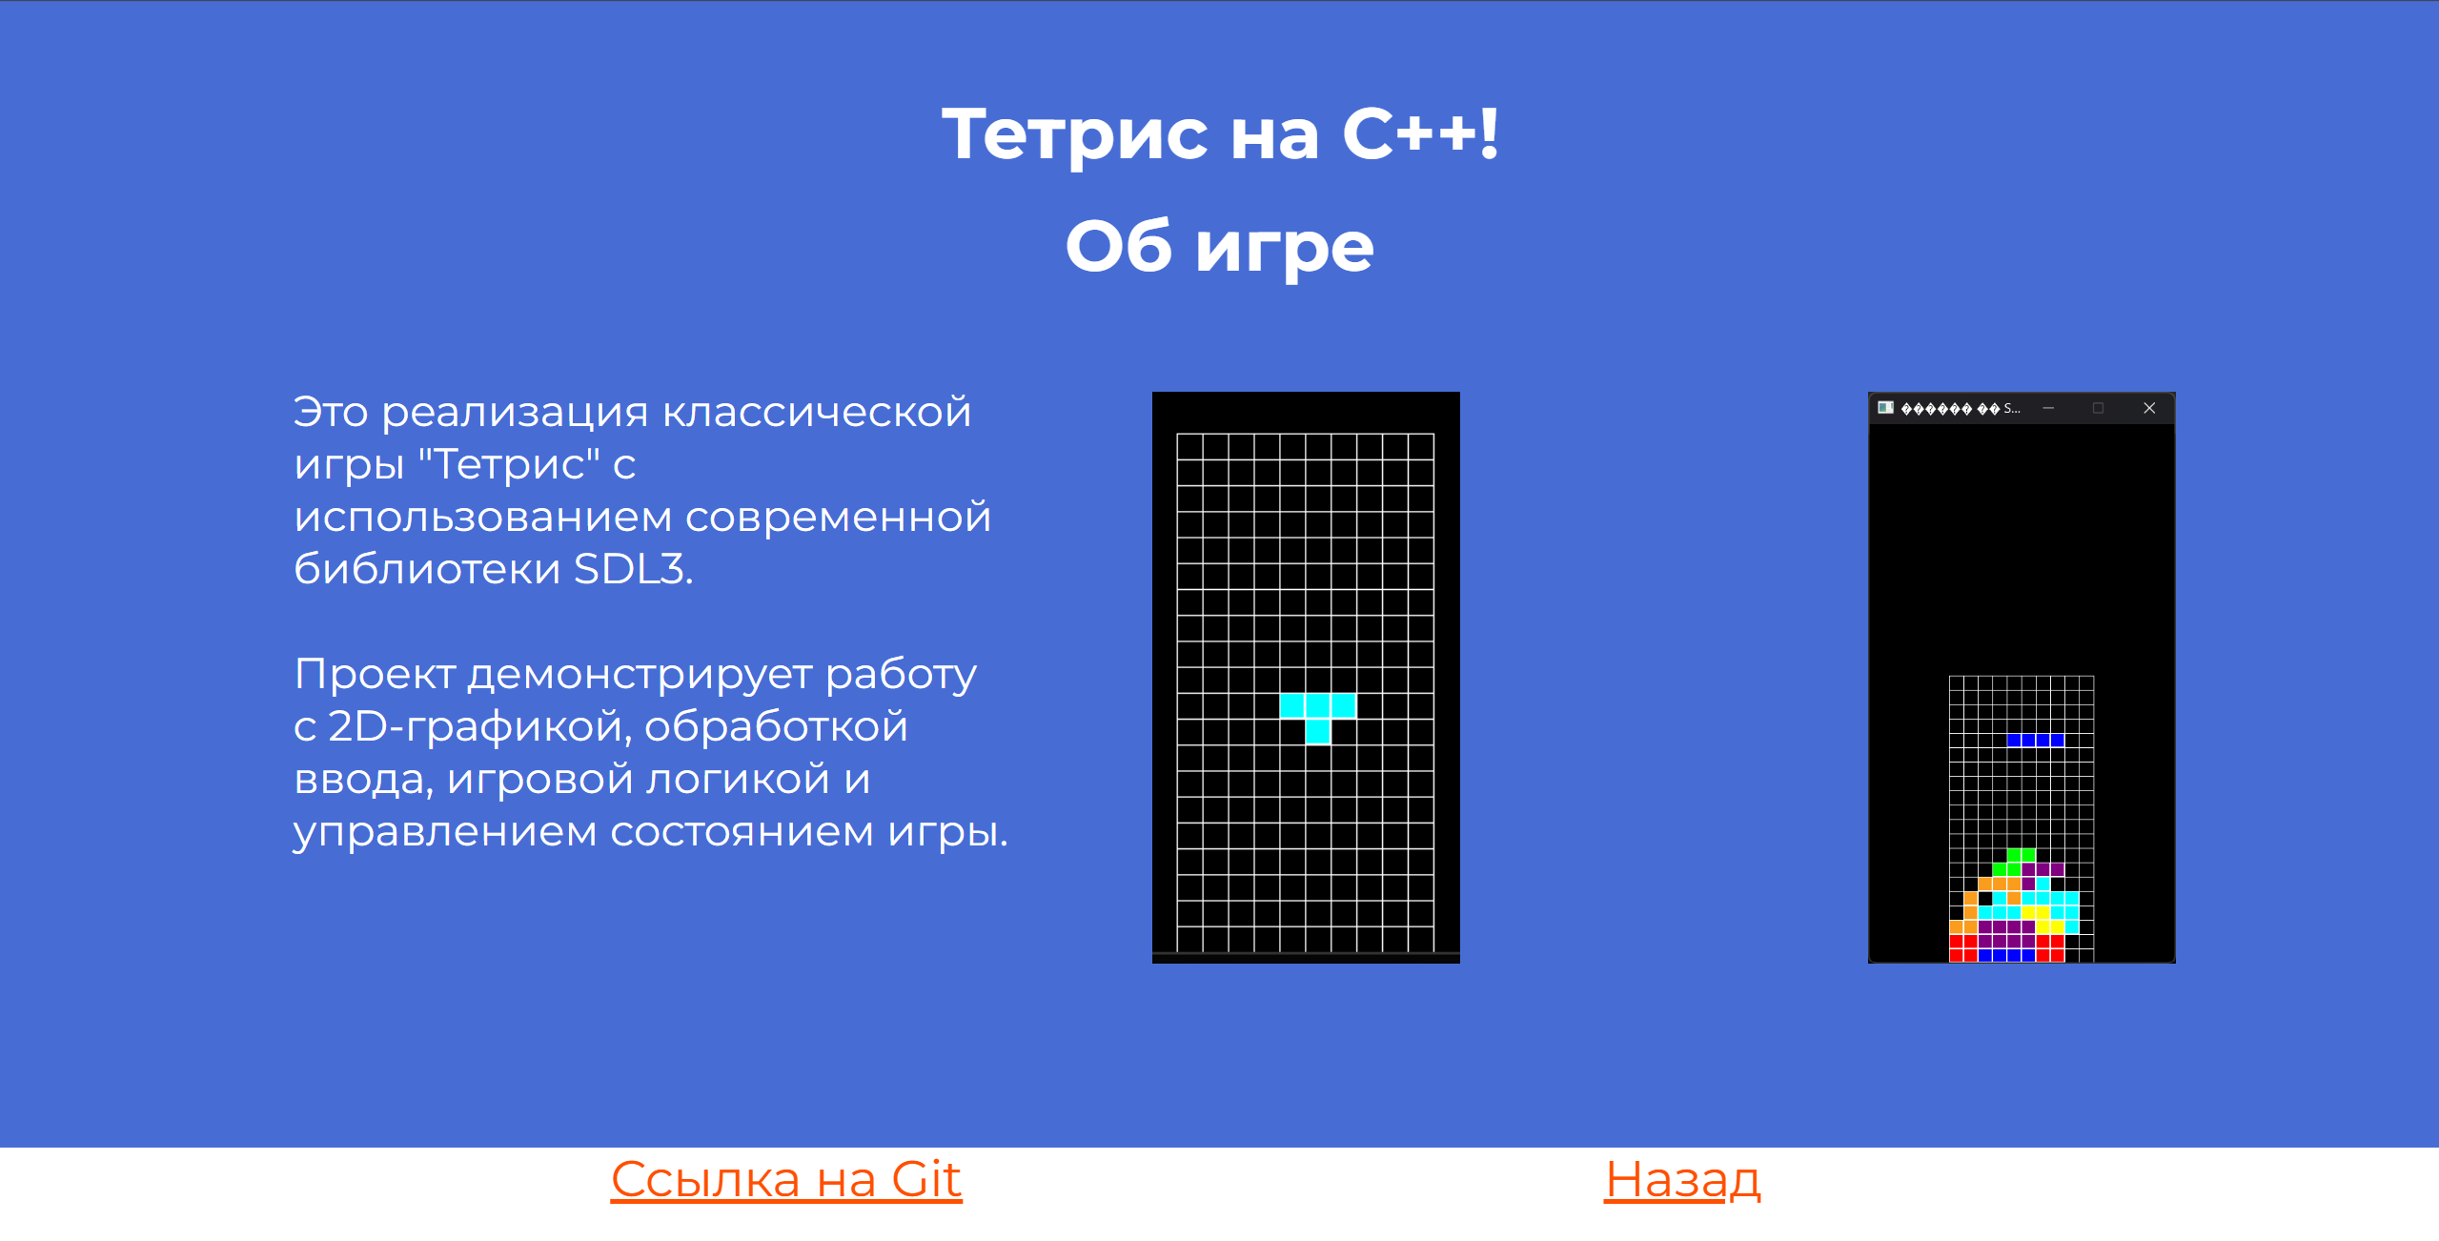

Рис. 7 – Страница о вариативной части проекта «Тетрис на C++!».

ВАРИАТИВНАЯ ЧАСТЬ ПРОЕКТНОЙ ПРАКТИКИ

Для реализации игры «Tetris» на языке C++ я выделил следующие этапы работы:

1. Изучение логики игры «Tetris» с помощью туториала, представленного в задании проектной практики.
2. Установка и внедрение библиотеки SDL3 в Visual Studio.
3. Написание кода. Более подробно этот процесс описан в инструкции в моём репозитории на GitHub.

Основной игровой процесс построен на циклическом обновлении состояния, обработке пользовательского ввода и отрисовке графики.

Игровое поле имеет размер 10x20 клеток и отображается в окне размером 422x750 пикселей, начиная с координат (110, 350). Каждая клетка состоит из цветного внутреннего блока (18x18 пикселей) и белой рамки (20x20 пикселей), что обеспечивает чёткую визуализацию границ. Состояние поля хранится в двумерном массиве board_state, где каждая ячейка содержит цвет фигуры или значение BLANK, если клетка пуста.

В игре используются семь стандартных фигур тетромино, каждая из которых состоит из четырёх блоков и имеет уникальный цвет. Фигуры появляются в верхней части поля в случайном порядке благодаря генератору псевдослучайных чисел. Игрок может перемещать их влево и вправо, ускорять падение вниз, а также поворачивать на 90 градусов вокруг центральной точки. Исключением является квадратная фигура (O-тетромино), которая не вращается.

Механика движения реализована через временной аккумулятор: каждые 300 миллисекунд (STEP_RATE_IN_MILLISECONDS) активная фигура автоматически смещается вниз, если это возможно. При столкновении с нижней границей или другими блоками фигура фиксируется, после чего проверяются заполненные строки. Если линия полностью заполнена, она удаляется, а все блоки выше сдвигаются вниз, освобождая место для новых фигур.

Управление осуществляется с помощью клавиш-стрелок: влево и вправо для горизонтального перемещения, вверх для поворота и вниз для ускоренного падения. Перед каждым действием выполняется проверка на допустимость перемещения, чтобы исключить выход за границы поля или наложение на другие блоки.

Графический вывод выполняется через рендерер SDL3: сначала очищается экран, затем отрисовываются все зафиксированные блоки, активная фигура и сетка игрового поля. Благодаря этому обеспечивается плавная анимация и чёткое отображение игрового процесса.

1. Игра завершается при закрытии окна или возникновении ошибки инициализации графических компонентов. Таким образом, данная реализация "Тетриса" сохраняет классический геймплей, дополняя его современной графической обработкой через SDL3.

Управление осуществляется с помощью стрелочек: «вверх» - поменять положение фигуры; «вниз» - ускорение падения фигуры; «вправо» и «влево» - передвижение фигуры в стороны.

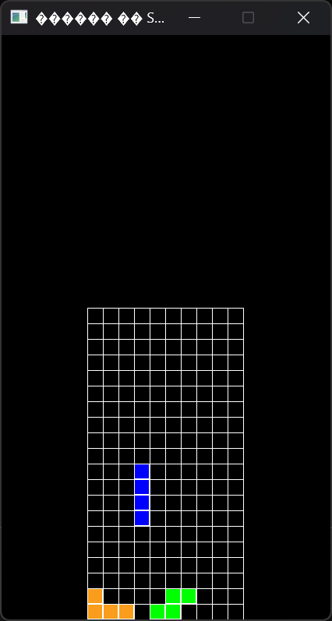

Рис. 8 – Скриншот экрана игры.

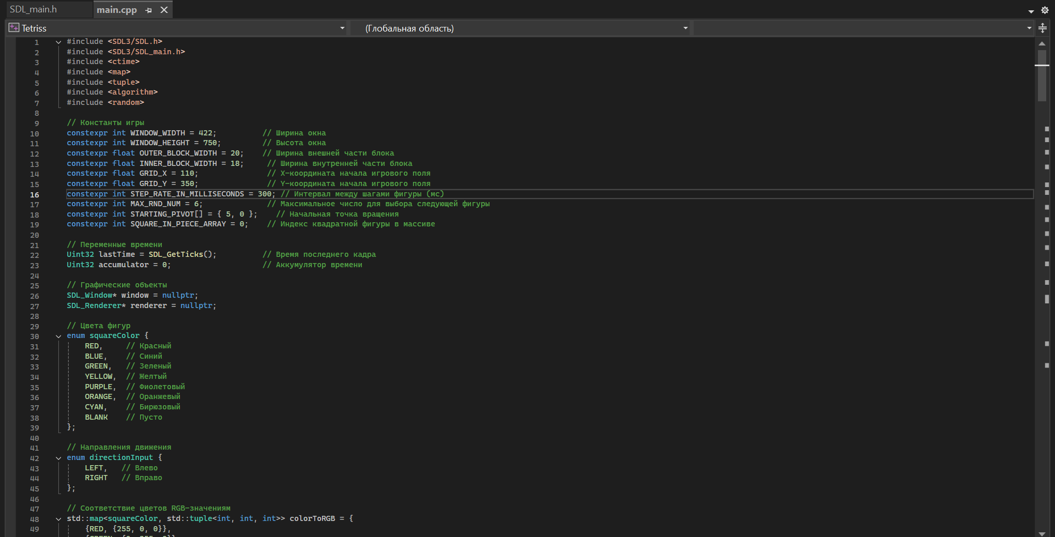

Рис. 9 – Листинг кода игры.

ЗАКЛЮЧЕНИЕ

В ходе выполнения проектной практики я освоил языки программирования HTML и CSS, которые используются для создания и стилизации веб-сайтов. Также впервые я использовал библиотеку SDL. Поэтому проектная практика определённо имела личную пользу.

Сам проект выполнен ещё не полностью: предстоит доработать дизайн для других лиц, которые участвуют в процессе проверки остаточных знаний, доработать frontend и сделать backend. Но выполненные задачи определённо имеют большую ценность для заказчика: он отметил хороший вид дизайна и быстрое выполнение заданных задач. Поэтому мы продолжим работу над нашим проектом в следующем семестре.

СПИСОК ЛИТЕРАТУРЫ

* [Мой репозиторий с выполненной работой на GitHub](https://github.com/KsAnder132/practice-2025-1)
* [Описание заданий проектной практики на GitHub](https://github.com/mospol/practice-2025-1/tree/master/task)
* [Организационная структура Московского Политеха](https://mospolytech.ru/sveden/struct/)